BAB II TINJAUAN PUSTAKA

Penelitian Sebelumnya
Penelitian sebelumnya merupakan salah satu langkah yang diambil oleh para peneliti dengan tujuan untuk mengidentifikasi perbandingan yang dapat berkontribusi pada inovasi atau perkembangan lebih lanjut dalam penelitian selanjutnya. Pada penulisan ini, penulis mencari informasi dari berbagai sumber, termasuk buku, tugas akhir atau skripsi, serta jurnal- jurnal yang telah diterbitkan sebelumnya.
Pengelasan metode FCAW menghasilkan kekuatan yang bagus dalam sambungan antar material serta mampu digunakan pada berbagai posisi pengelasan, membuat pengelasan tersebut menjadi pilihan yang tepat untuk pengerjaan konstruksi kapal. Kombinasi material dan penggunaan teknik pengelasan tersebut juga memberikan manfaat dalam segi efisiensi biaya dengan mengurangi risiko kegagalan sambungan dan juga memperpanjang umur struktur. Setelah melakukan hal tersebut tidak lupa untuk melakukan pengujian hasil las agar mengetahui data yang pasti. Pengujian las yang saya ambil ialah uji tarik, uji bending, dan uji mikrostruktur (Destructive Test). Hasil yang diperoleh dari pengujian tarik, pengujian bending dan uji mikrostruktur sangat penting bagi industri perkapalan sebagai rekayasa teknik dan desain produk yang dihasilkan . Pengujian tarik, pengujian bending dan uji mikrostruktur juga dilakukan sebagai informasi rancangan dasar pengelasan untuk mengetahui serta pendukung untuk menentukan tegangan serta pengelasan yang cocok digunakan pada material tersebut. Terdapat penelitian yang telah dilakukan mengenai pengelasan pada meterial baja karbon rendah dan stainless steel.

- Menurut (Oktadinata & Putra, 2019)menyebutkan bahwa penelitian memiliki tujuan untuk menilai pengaruh logam pengisi dan gas pelindung terhadap struktur mikro dan kekerasan sambungan las baja tahan karat tipe 304 dengan baja karbon rendah JIS SS400. Penelitian ini memakai metode pengelasan inti fluks (flux-cored arc welding / FCAW). Tiga jenis logam pengisi (E316L, E309L dan E308L) dan dua komposisi gas pelindung yang berbeda (100% CO2 dan 90% Ar + 10% CO2) dipilih untuk digunakan. Masing-masing hasil pengelasan dilakukan analisa karakteristik struktur mikro dan profil kekerasan logam dasar (BM), daerah terpengaruh panas (HAZ) dan logam las (WM) menggunakan mikroskop optik dan alat uji kekerasan Vickers. Hasil pengamatan metalografi menunjukkan HAZ- SS400 mengandung martensit. HAZ-304 dan WM menunjukkan struktur mikro austenitik, dengan sub-struktur kolumnar dan seluler terdapat di WM. Profil kekerasan HAZ-304 lebih tinggi dari BM-304 yang kemungkinan disebabkan karena terdapatnya butiran halus di HAZ-304 yang dihasilkan pada temperatur tinggi pengelasan. Profil kekerasan WM- E309L menunjukkan kekerasan dari HAZ ke WM cenderung menurun secara linier, sementara WM-E316L dan WM-E308L menunjukkan kekerasan dari HAZ ke WM juga menurun tetapi penurunan ini terjadi secara drastis pada garis fusi (fusion line / FL). Lasan menggunakan E309L memberikan hasil terbaik ditinjau dari homogenitas profil kekerasan.
- Menurut (Sarjiyana et al., 2020) penelitian ini dimaksudkan untuk menemukan kekuatan tarik sambungan dalam pengelasan bimetal pada plat baja karbon rendah dan stainless steel, serta mengukur tingkat kekerasan sambungan las tersebut menggunakan metode pengelasan GTAW. Metode penelitian yang diterapkan melibatkan uji bahan teknik dengan metode tes destruktif pada peningkatan ilmu pengetahuan dan teknologi di bidang Teknik Mesin. Studi menunjukkan adanya tren peningkatam kekuatan tarik, luluh, dan kekerasan pada pengelasan bimetal antara plat baja karbon rendah dengan plat stainless steel menggunakan las GTAW. Kenaikan ampere pengelasan berbanding lurus dengan

kenaikan kekuatan tarik, kekuatan luluh, dan kekerasan material. Hasil tes menunjukkan bahwa gaya tarik maksimum yang tercatat adalah 41.18 Kg/mm² dan kekuatan luluh tertinggi adalah 41.16 Kgf/mm² pada pengelasan 60 ampere. Kekerasan paling tinggi mencapai 571.01 BHN pada arus pengelasan 55 ampere dengan rentang antara 45 hingga 65 ampere digunakan sesuai tabel yang tersedia untuk referensi pengelasan yang optimal. Di zona HAZ (heat-affected zone), kekerasan bahan lebih tinggi daripada bahan dasar tetapi lebih rendah daripada bahan pengisi las.
- Menurut (Fadilah et al., 2021) dalam konteks kemajuan penelitian di lapangan, pengelasan logam non-homogen dilakukan antara ASS 304L dan baja karbon AISI 1015. Proses Gas Metal Arc Welding (GMAW) dilakukan dalam spesimen berukuran 300 x 125 mm dengan ketebalan pelat 3 mm, memanfaatkan CO₂ sebagai gas pelindung. Elektroda pengelasan yang digunakan adalah ER70S-6, dengan parameter arus bervariasi pada 100 A, 110 A, dan 120 A, sambil mempertahankan tegangan dan kecepatan pengelasan yang konstan. Konfigurasi sambungan yang dipakai dalam operasi pengelasan ini diklasifikasikan sebagai sambungan tumpul. Evaluasi mekanis mencakup penilaian tarik, pemeriksaan kekerasan, serta analisis makrostruktural zona yang terkena panas (HAZ), logam las, dan logam induk. Temuan pengamatan menunjukkan bahwa arus 120 A memiliki hasil las muka dan akar yang lebih stabil jika dibandingkan dengan pengaturan arus lainnya. Hasil uji tarik mengungkapkan peningkatan progresif dalam kekuatan tarik dan kekuatan luluh yang sesuai dengan eskalasi arus pengelasan. Nilai puncak untuk kekuatan tarik dan kekuatan luluh dicatat pada arus 120 A, masing-masing berukuran 374,86 MPa dan 315,67 MPa, sedangkan nilai minimum dicatat pada 100 A, yaitu 359,28 MPa untuk kekuatan tarik dan 303,82 MPa untuk kekuatan luluh. Penyaluran kekerasan keseluruhan menunjukkan bahwa wilayah logam yang dilas menunjukkan nilai kekerasan yang unggul dibandingkan dengan zona yang terkena panas dan logam induk.

Pengertian Pengelasan
Menurut standar DIN (Deutsche Industrie Norman) pengelasan didefinisikan sebagai proses pembentukan ikatan metalurgi antara logam atau paduan logam yang dilakukan pada kondisi cair atau meleleh. Secara sederhana, pengelasan bisa diartikan sebagai teknik penyambungan beberapa logam dengan memanfaatkan energi panas.
Pengelasan merupakan metode menyambungkan dua material logam hingga mencapai titik rekristalisasi. Proses ini dapat dilakukan tanpa penggunaan bahan tambahan serta melibatkan energi panas untuk melarutkan material yang akan disambungkan. Secara umum, pengelasan dapat dianggap sebagai cara tetap untuk menyatukan benda atau logam melalui pemanasan. Proses ini tidak hanya melibatkan pemanasan hingga logam mencair dan membeku kembali, tetapi juga memastikan terbentuknya sambungan yang kuat melalui penambahan bahan tambahan atau elektroda selama pemanasan. Penambahan ini bertujuan untuk memastikan integritas sambungan yang optimal sesuai kekuatan yang diharapkan. Kekuatan hasil sambungan terpengaruhi oleh beberapa faktor, seperti prosedur pengelasan, jenis bahan, elektroda, dan desain kampuh yang dipakai

Welding Procedure Spesification
Prosedur pengelasan merupakan aspek yang sangat krusial dalam bidang pengelasan. Sebelum melaksanakan proses pengelasan, terdapat sejumlah elemen yang perlu direncanakan sebagai syarat untuk memastikan keberhasilan pengelasan. Elemen-elemen tersebut meliputi pemilihan logam induk, logam las, jenis pengelasan, tipe sambungan, urutan pengelasan, serta penandaan yang diperlukan. Selain itu, pengawasan yang dilakukan sebelum, selama, dan setelah proses pengelasan juga sangat penting, bersama dengan spesifikasi lengkap mengenai semua bahan dan alat yang akan digunakan. Dengan adanya prosedur pengelasan yang terencana dengan baik sebelum memulai pekerjaan, potensi kesalahan dalam pelaksanaan pengelasan dapat diminimalkan secara signifikan.(Shekokar et al., 2023)
Berdasarkan ASME Section IX, Welding Procedure Specification (WPS) atau prosedur spesifikasi pengelasan adalah dokumen yang telah terverifikasi mengenai proses pengelasan. Dokumen ini berfungsi sebagai panduan dalam melaksanakan pengelasan produksi (production weld) yang memenuhi syarat dari standar yang berlaku. WPS dirancang sebagai alat petunjuk kepada juru las, sehingga dapat memastikan bahwa semua kegiatan pengelasan sesuai dengan ketentuan standar yang ditetapkan. Sebuah WPS yang komprehensif harus mencakup semua variabel esensial, variabel non-esensial, serta variabel esensial tambahan (jika dibutuhkan) untuk setiap parameter pengelasan yang tercantum pada dokumen tersebut.
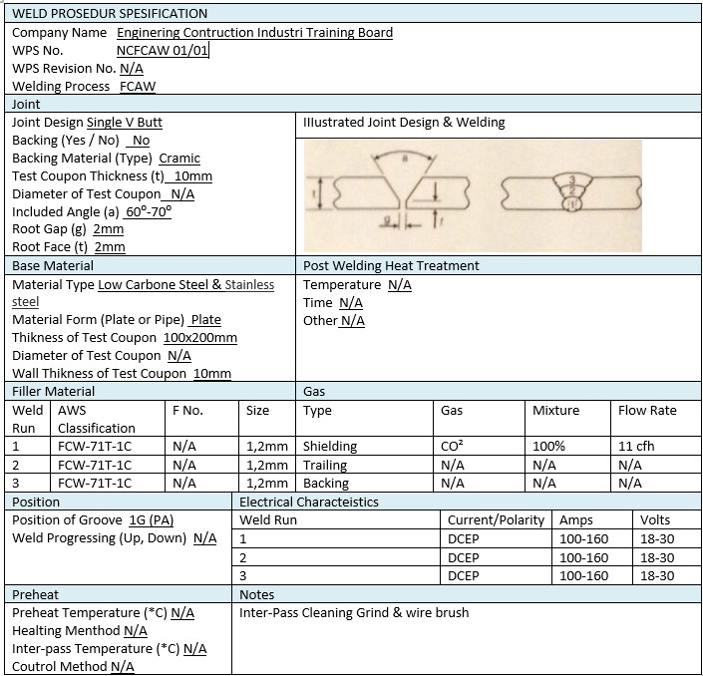
Gambar 2. 1 Contoh Welding Procedure Specification

Pengelasan FCAW (Flux Cored Arc Welding )
Pengelasan FCAW melibatkan penggunaan busur listrik yang memanfaatkan kawat las yang mengandung flux di dalamnya sebagai pelindung untuk inti kawat. Proses ini merupakan kombinasi dari teknik pengelasan GMAW, SMAW, dan SAW. Pada pengelasan FCAW energi yang digunakan dapat berupa arus listrik DC atau AC, yang berasal dari sumber daya listrik atau melalui transformator. Salah satu aplikasi dari proses pengelasan ini yang banyak digunakan pada industri maritim dan konstruksi baja adalah pengelasan busur listrik dengan elektroda yang menggunakan gas pelindung CO2 murni, yang dikenal sebagai pengelasan FCAW.
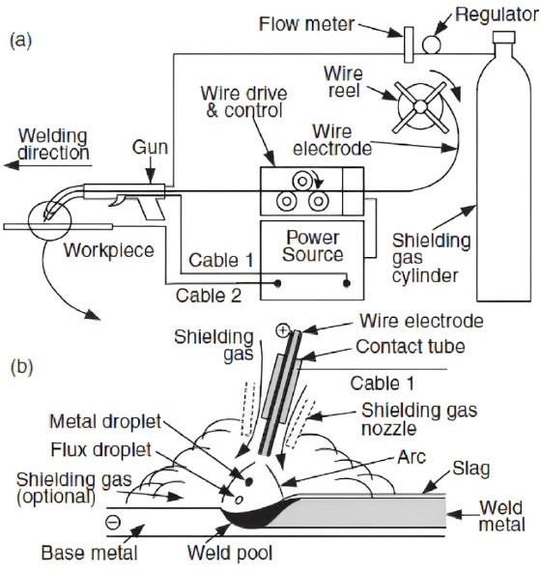
Gambar 2. 2 Pengelasan FCAW
Pengelasan FCAW adalah salah satu metode pengelasan listrik di mana filler elektroda atau kawat las disuplai secara mekanis dan berkelanjutan ke dalam busur listrik. Kawat las atau elektroda yang dipakai dalam proses ini terbuat dari logam tipis yang digulung menjadi bentuk silinder dan diisi dengan flux yang sesuai dengan kebutuhan spesifik pengelasan. Meskipun proses pengelasan FCAW pada dasarnya mirip dengan pengelasan GMAW, perbedaan utama terletak pada bentuk kawat las atau elektroda yang berbentuk tabung dan mengandung flux di dalamnya.
Pengelasan FCAW berdasarkan metode pelindungnya dibedakan menjadi 2 yaitu :
- FCAW-S (pelindung sendiri)
adalah penerapan metode untuk melindungi logam cair selama proses pengelasan dengan memanfaatkan gas yang dihasilkan dari penguapan atau reaksi yang terjadi pada inti flux.
- FCAW-G (pelindung gas)
adalah penerapan metode yang melibatkan penggunaan gas internal dan gas pelindung eksternal tersuplai dari luar sistem untuk melindungi logam yang meleleh selama proses pengelasan.
Kedua metode tersebut menciptakan terak las yang berasal dari flux pada kawat, berguna sebagai pelindung logam las selama proses pendinginan. Namun, perbedaan utama antara keduanya berada pada sistem tambahan pengiriman gas serta perbedaan dalam penggunaan welding torch

    - Prinsip Kerja Mesin Las FCAW
Mengoperasikan mesin las busur berinti fluks (FCAW) memerlukan beberapa langkah penting untuk memastikan pengaturan dan pengoperasiannya dilakukan dengan benar. Langkah pertama adalah mengutamakan keselamatan dengan menggunakan alat pelindung diri (APD) dan memastikan ventilasi yang memadai di area kerja. Selanjutnya, pahami dan kuasai pengendalian mesin, termasuk pengaturan sakelar daya, voltase, arus, serta kecepatan pengelasan. Pilihlah kawat elektroda yang sesuai berdasarkan jenis proses FCAW yang akan digunakan, baik FCAW-S (tanpa pelindung gas) maupun FCAW-G (dengan pelindung gas). Jika menggunakan FCAW dengan pelindung gas, pastikan pasokan gas pelindung tersambung dengan baik dan alirannya disesuaikan dengan kebutuhan proses pengelasan.

    - Klasifikasi Elektroda FCAW
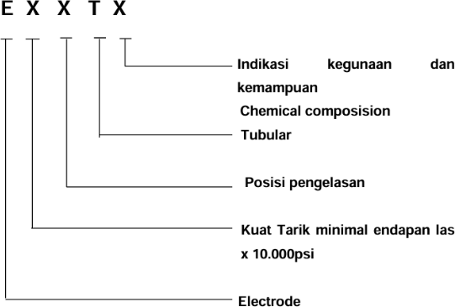
Gambar 2. 3 Kode elektroda pengelasan FCAW
Secara prinsip, pengelasan FCAW memiliki kesamaan dengan pengelasan GMAW, namun perbedaan utamanya terletak pada bentuk elektroda, yang berupa tabung dengan isi fluks di dalamnya.
Tabel 2. 1 Kode dan arus pengelasan FCAW

AWS  Classification | Welding Current | Shielding gas | Single of multipiepass
EXXT - 1 | DCEP | CO2 | Multipie
EXXT - 2 | DCEP | CO2 | Single
EXXT - 3 | DCEP | None | Single
EXXT - 4 | DCEP | None | Multipie
EXXT - 5 | DCEP | CO2 | Multipie
EXXT - 6 | DCEP | None | Multipie
EXXT - 7 | DCEN | None | Multipie
EXXT - 8 | DCEN | None | Multipie
EXXT - 9 | DCEN | None | Multipie
EXXT – 10 | DCEN | None | Single
EXXT – 11 | DCEN | None | Multipie
EXXT – 12 | DCEN | None | Multipie
EXXT – 13 | DCEN | CO2 | Single
EXXT – 14 | DCEN | None | Single
EXXT - G | Note Specified | Note Specified | Multipie
EXXT - GS | Note Specified | Note Specified | Single

    - Backing Cramic
Backing keramik pengelasan adalah metode praktis yang diterapkan dalam proses pengelasan dengan memanfaatkan keramik sebagai material pendukung atau cetakan untuk menopang pengelasan dari sisi belakang sambungan las. Backing keramik berfungsi sebagai penyangga khusus yang digunakan sebagai lapisan atau bantalan di bagian belakang sambungan las. Material ini sering diaplikasikan dalam berbagai jenis pengelasan, termasuk pengelasan baja tahan karat, baja karbon, serta material lain yang membutuhkan penetrasi penuh. Perannya sangat signifikan dalam proses pengelasan, terutama untuk meningkatkan kualitas sambungan las sekaligus efisiensi waktu pengerjaan. Fungsi utama backing keramik adalah menahan cairan logam las agar tidak jatuh atau mengalir dari sisi belakang sambungan, sekaligus memastikan penetrasi las yang optimal dan kualitas sambungan yang lebih baik. (Park et al., 2020)

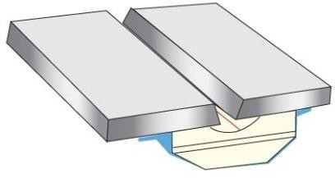

Gambar 2. 4 Backing ceramic

Plat ASTM A36
Baja (steel) adalah material yang paling banyak dan umum dipakai dalam industri, karena menawarkan berbagai kelebihan, seperti proses pembuatan yang relatif mudah dan biaya yang terjangkau. Secara fundamental, baja merupakan paduan dari logam dasar (base metal) yaitu besi (Fe). Berbagai jenis baja konstruksi umumnya mengikuti standar internasional seperti ASTM, DIN, JIS, dan BS. Kapal-kapal yang seluruh strukturnya tersusun dari baja paduan memiliki kandungan kimia yang sesuai dengan standar konstruksi kapal yang ditetapkan lembaga klasifikasi kapal. (Standards:ABS, BKI, DNV, RINA, GL, LR, BV, , NK, KR, CCS and etc) dengan klas baja : A, B, C, D dan E. ( Grade: A, B, D, E, AH32-AH40, DH32-DH40
,A32 ,A36 ,D32, D36) dengan tebal: 8 mm s/d 100 mm, lebar : 1500 mm s/d 2700 mm, panjang : 6 m s/d 13 m. Baja secara umum dikelompokkan menjadi tiga kategori, yaitu baja konstruksi kapal biasa, baja konstruksi kapal yang memiliki tegangan tinggi, dan baja tempa. Material ini memiliki sifat mekanis yang telah mendapatkan persetujuan dari Biro Klasifikasi Indonesia (BKI). Berikut ini adalah sifat mekanis dari plat baja kapal berdasarkan standar BKI tahun 2020.

Tabel 2. 2 Tabel Sifat Mekanis

No. | Jenis Baja | Kekuatan  Tarik (Kg/mm²) | Tegangan  Luluh (Kg/mm²) | Regangan Patah (%) | Keterangan
1 | Baja Kapal Biasa | 41 ~ 50 | ≥24 | ≥22 | Bagian kapal yang  mendapat tekanan kecil
2 | Baja Tegangan Tinggi | 1.48 ~ 60  2.50 ~ 63 | ≥ 32  Min ≥ 36 | ≥ 22 | Bagian kapal yang mendapat tekanan tinggi
3 | Baja Tempa | Min. 41 | - | - | Poros, kopling engkol, linggi

ASTM A36 merupakan spesifikasi standar untuk baja struktur karbon. Spesifikasi ini meliputi berbagai bentuk, termasuk plat dan batang baja karbon yang memiliki kualitas struktural, yang dipakai dalam konstruksi jembatan, bangunan, serta struktur umum yang disambung dengan paku, baut, atau las. Baja ASTM A36 banyak digunakan dalam bidang konstruksi karena memiliki sifat mekanik yang sangat baik dan biaya relatif rendah. Material ini mempunyai kekuatan luluh sebesar 250 MPa dan kekuatan tarik berkisar antara 400 hingga 500 MPa. Plat baja yang digunakan dalam konstruksi perkapalan secara umum dibagi menjadi tiga kategori: baja lunak, baja sedang, dan baja kuat. Plat ASTM A36 adalah jenis baja karbon dengan kadar karbon rendah, yaitu 0,29%. Plat ini memiliki ketahanan terhadap karat dan korosi, sehingga banyak dimanfaatkan di sektor maritim, khususnya dalam industri perkapalan. Secara umum, plat ASTM A36 dapat ditemukan dalam konstruksi kapal, terutama pada bagian lambung kapal. Baja ASTM A36 tergolong dalam kategori baja dengan kandungan karbon rendah (low carbon steel), yang memiliki karakteristik material dan sifat mekanik tertentu.
Tabel 2. 3 Komposisi kima plat ASTM A36 (ASTM A36, 2008)

Tipe Material | C (%) | Si (%) | Mn (%) | P (%) | S (%)
A36 | Max 0,25 | Max 0,4 | - | Max 0,4 | Max 0,05

Komposisi kimia pada baja berperan penting dalam mempengaruhi sifat mekaniknya, seperti kekuatan tarik, kekuatan luluh, keuletan, dan ketahanan terhadap korosi. Dengan memahami komposisi kimia dari baja A36, kita dapat memperkirakan kinerjanya dalam berbagai aplikasi.Baja A36 yang memenuhi spesifikasi harus mempunyai kekuatan tarik maksimum antara 400 hingga 500 MPa. Rentang ini bukanlah angka tetap, melainkan terpengaruh oleh komposisi kimia serta cara produksinya. Pada pengujian tarik, batang baja ASTM A36 dapat mengalami perpanjangan hingga sekitar 20 persen dari panjang awalnya. Selain itu, material ini juga memperlihatkan kekuatan tumbukan yang sangat baik pada suhu kamar.

Tabel 2. 4 Properti fisik plat ASTM A36 (ASTM A36, 2008)

Properti Fisik Plat Baja ASTM A36

Material | Tensile Strength (MPa) | Yield Strength (MPa) | Elastic Modulus (GPa) | Elongation (%) | Hardness (HB)
A36 | 400 - 550 | 250 | 200 | 20 | 119 - 162

Stainless Steel 304
Stainless Steel adalah material baja yang mengandung besi dan kromium. Jenis baja ini sering disebut sebagai baja tahan karat karena adanya unsur kromium di dalamnya. Stainless Steel ini memiliki kandungan kromium minimal 17,5% dan nikel 8%, yang menunjukkan bahwa SS 304 termasuk dalam kategori austenitic stainless steel. Kromium berfungsi sebagai unsur yang mencegah terjadinya korosi pada logam, di mana kromium membentuk lapisan oksida yang melindungi permukaan logam, sehingga menghambat proses oksidasi besi.

Tabel 2. 5 Komposisi kimia plat stainless steel 304
(ASTM A240, 2014)
Tipe Material | Cr (%) | Mn (%) | Ni (%) | C (%) | P (%) | S (%) | Si (%) | N (%)
SS 304 | 17,5-  19,5 | 2,00 | 8,0-10,5 | 0,07 | 0,045 | 0,03 | 0,75 | 0,10
Tabel 2. 6 Material properties plat stainless steel 304
(ASTM A240, 2014)

Material | Tensile Strength (MPa) | Yield Strength  (MPa) | Elongation (%) | Hardness (HB)
304 | 515 | 205 | 40 | 201

Uji Tarik (Tensile Test)
Pengujian tarik adalah salah satu cara pengujian merusak (destructive test) yang dipakai untuk menentukan kekuatan tarik maksimum material. Proses pengujian ini dilakukan dengan memberikan beban (gaya statis) yang sejajar dan diterapkan secara bertahap, baik cepat maupun lambat. Hasil dari pengujian ini akan memberikan informasi mengenai sifat mekanik material yang diuji, termasuk kekuatan dan elastisitasnya. Kekuatan tarik material dapat dirumuskan sebagai berikut :

𝐹𝑚𝑎𝑘𝑠
𝜎
𝐴0

Keterangan:
σ : kekuatan tarik material (kgf/mm²) Fmaks : Tegangan maksimum (kgf) A0 : Luas penampang awal (mm²)

Dalam uji tarik, material yang diuji akan dikenakan beban gaya tarik secara kontinu dalam arah sejajar, sambil dilakukan pengamatan terhadap perpanjangan yang terjadi pada material tersebut menggunakan extensometer.

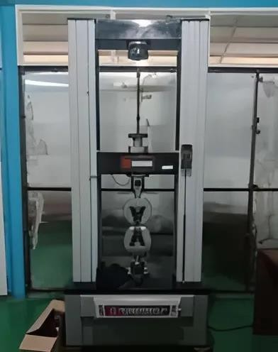
Gambar 2. 5 Alat uji tarik

Pengujian tarik dilakukan dengan memberikan beban secara bertahap, di mana material mengalami perpanjangan yang sebanding dengan gaya yang diterapkan. Hubungan kesebandingan ini akan bertahan hingga material mencapai batas kelurusan proporsional (proportionality limit). Setelah melewati batas tersebut, perpanjangan yang terjadi tidak lagi sebanding dengan penambahan beban, sehingga beban yang sama akan menciptakan perpanjangan yang lebih besar. Pada tahap tertentu, material akan mengalami perpanjangan tanpa penambahan beban, di mana batang material uji memanjang secara spontan.
Penambahan beban ini berlanjut hingga mencapai titik maksimum. Untuk material yang bersifat ulet, beban pada mesin uji tarik akan menurun setelah mencapai puncaknya hingga akhirnya material putus. Ketika beban maksimum tercapai, material uji akan mengalami pengecilan penampang secara lokal (local necking), dan perpanjangan hanya terjadi di sekitar area leheran tersebut. Sebaliknya, pada material yang bersifat getas, fenomena necking tidak terjadi, dan material akan langsung patah saat mencapai beban maksimum.

Uji Tekuk
Uji Tekuk merupakan pendekatan metodologis untuk mengevaluasi material guna memastikan kekuatan tekuk atau lenturnya. Uji khusus ini berfungsi untuk memudahkan analisis ketidakteraturan permukaan saat material dikenai beban tekuk. Nilai kekuatan tekuk didefinisikan sebagai tegangan tekuk maksimum yang ditanggung spesimen di bawah gaya eksternal tanpa mengalami deformasi yang signifikan. Selama uji tekuk ini, bagian atas material dikenai gaya tekan, sedangkan bagian bawah material mengalami tegangan tarik.

Dalam pengujian tekuk ini terdapat beberapa jenis pengujian untuk mengetahui nilai kekuatan tekuk dari material. Berikut adalah beberapa jenis pengujian tekuk
    - Face Bend
Face Bend adalah metode pengujian tekuk yang melibatkan pemberian tekanan pada permukaan hasil las, mengakibatkan timbulnya tegangan tarik pada area tersebut, sementara pada bagian akar las terjadi tegangan tekan. Proses ini bertujuan mengevaluasi kualitas mekanik dan ketangguhan sambungan las terhadap deformasi.

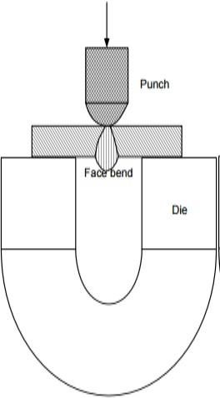
Gambar 2. 6 Pengujian Tekuk Metode Face Bend
(Sayed et al., 2016)

Proses pengamatan akan dilaksanakan untuk mengetahui besaran kekuatan tekuk pada material. Pengujian ini mengacu pada standar ASTM E190.

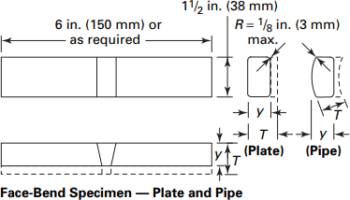

    - Root Bend
Gambar 2. 7 Ukuran Dimensi Spesimen Uji Tekuk
(International, 2003)

Root bend merupakan metode pengujian lentur yang melibatkan pemberian tekanan pada area akar las, sehingga bagian tersebut mengalami tegangan tarik, sementara permukaan las mengalami tegangan tekan.

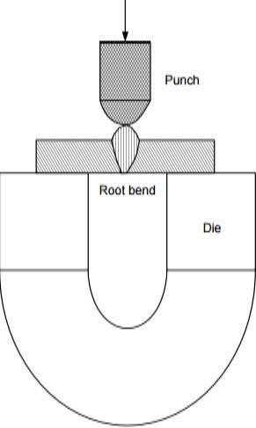
Gambar 2. 8 Pengujian Tekuk Metode Root Bend
(Sayed et al., 2016)

Pengamatan akan dilakukan pada area akar las untuk mengetahui besaran kekuatan tekuknya. Pengujian ini mengacu pada standar ASTM E190

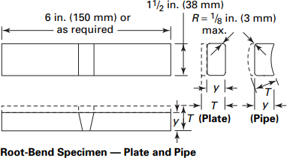
Gambar 2. 9 Ukuran Dimensi Uji Tekuk (International, 2003)

Uji Mikrostruktur
Uji mikro adalah metode pengujian yang memanfaatkan mikroskop sebagai alat bantu untuk memperbesar tampilan material uji dengan tujuan mengamati mikrostruktur yang terkandung di dalamnya. Melalui pengujian ini, dapat diamati keberadaan fase-fase dengan komposisi paduan tertentu pada material. Observasi terhadap material uji mencakup bentuk serta ukuran kristal logam yang terbentuk, kerusakan logam akibat deformasi, pengaruh perlakuan awal berupa pemanasan (preheating) sebelum proses pengelasan, serta variasi komposisi struktur material tersebut.

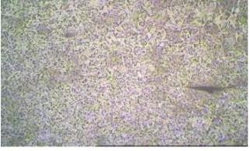
Gambar 2. 10 Hasil Foto Uji Mikrostruktur (Kamra et al., 2015

